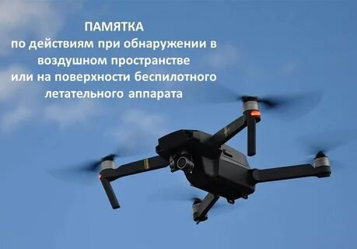
ОСТОРОЖНО БПЛА
В связи с напряженной оперативной обстановкой в Курской области призываем население быть максимально осторожными и соблюдать правила безопасности при обнаружении БПЛА.
При прохождении сигналов оповещения об угрозе атаки БПЛА необходимо усилить бдительность, т.е. обеспечьте контроль окружающей обстановки.
Если заметили в небе беспилотный летательный аппарат:
- убедитесь, что вы находитесь на безопасном расстоянии;
- сообщите по телефону «112»:
место и время обнаружения аппарата;
объекты расположенные в районе его обнаружения (многоэтажные дома,
школы, сады, магазины и т.п.);
тип беспилотника (квадрокоптер или самолет);
траекторию полета;
назовите ФИО и номер телефона.
Оставайтесь на связи по указанному в своем сообщении телефону.
Сообщить о БПЛА можно с помощью специального приложения «Радар.НФ», которое передает информацию о беспилотниках или о подозрительных объектах и людях для предотвращения возможных чрезвычайных ситуаций.
В случае обнаружения подозрительных объектов или предметов:
- откройте приложение
- расположите свой телефон по направлению движения объекта
- выберите увиденный объект
- нажмите кнопку «Сообщить»
Сигнал немедленно будет направлен в ответственные федеральные службы для проверки и принятия соответствующих мер.
При обнаружении беспилотника или его обломков на земле:
- НЕ ПРИБЛИЖАЙТЕСЬ к нему,
-ЗАПРЕЩАЕТСЯ осматривать дрон, трогать или перемещать.
- Сообщите по телефону «112»:
- По возможности удалите окружающих от места падения беспилотника на безопасное расстояние и закройте к нему доступ до прибытия специалистов.
БУДЬТЕ БДИТЕЛЬНЫ.
СОХРАНЯЙТЕ СПОКОЙСТВИЕ

